МІНІСТЕРСТВО ОСВІТИ І НАУКИ УКРАЇНИ
ЗАПОРІЗЬКИЙ НАЦІОНАЛЬНИЙ УНІВЕРСИТЕТ

ФАКУЛЬТЕТ ЖУРНАЛІСТИКИ

Кафедра видавничої справи та редагування

Кваліфікаційна робота
освітнього рівня «бакалавр»

на тему: ПАЛІТУРКИ ЯК СПОСІБ ПРОМОЦІЇ
КНИЖКОВИХ ВИДАНЬ

Виконала: здобувачка освіти 4 курсу,
групи 6.0619-рвд
Спеціальності «Журналістика» освітньо-професійної програми «Редакторсько-видавнича діяльність і медіамоделювання»)
Пугач А. Р.

Керівник к. філол. н., Горбенко І. Ф.
(посада, вчене звання, науковий ступінь, прізвище та ініціали)

Рецензент д.н.соц.ком. Ковпак В. А.
(посада, вчене звання, науковий ступінь, прізвище та ініціали)

Запоріжжя
2023
МІНІСТЕРСТВО ОСВІТИ І НАУКИ УКРАЇНИ
ЗАПОРІЗЬКИЙ НАЦІОНАЛЬНИЙ УНІВЕРСИТЕТ

Факультет журналістики
Кафедра видавничої справи та редагування
Рівень вищої освіти бакалавр
Спеціальність/освітня програма 061 – «Журналістика»/«Редакторсько-видавнича діяльність і медіамоделювання»

ДО ЗАХИСТУ ДОПУЩЕНА

Завідувач кафедри
____________Плеханова Т.М.

«____»____________2023 року

З А В Д А Н Н Я

НА КВАЛІФІКАЦІЙНУ РОБОТУ СТУДЕНТЦІ

Пугач Анні Русланівні

1. Тема роботи (проекту): Палітурки як спосіб промоції книжкових видань,
керівник роботи Горбенко Інна Федорівна, к. філол. наук, доцент,
затверджені наказом ЗНУ від «30» грудня 2022 року № 1903-с
2. Термін подання студентом роботи (проекту): 10 червня 2023 р.
3. Вихідні дані до роботи: Дурняк Б. В., Ткаченко В. П., Чеботарьова І. Б. Стандарти в поліграфії та видавничій справі: довідник. Львів: Українська академія друкарства, 2011. 310 с.; ДСТУ 3017:2015. Видання. Основні види. Терміни та визначення понять. [Чинний від 2016-03-04]. Вид. офіц. Київ, 2016. 36 с. (Інформація та документація); Купрієнко Т. Сучасний спосіб популяризації книги – буктрейлер. Теорія і практика сучасної освіти у ВНЗ І– ІІ рівнів акредитації : наук.-метод. зб. Прилуки, 2016. Вип. 5. С. 217- 225. Вишневська Г. Б., Собчук Т. В. Зовнішнє оформлення видань психологічного спрямування. European scientific discussions : зб. тез доп. міжнар. наук.-практ. конф., Рим, 28-30 берез. 2021 р. Рим, 2021. С. 474-483.
4. Зміст розрахунково-пояснювальної записки (перелік питань, які потрібно розробити): з’ясувати зміст поняття «видавнича промоція»;визначити роль палітурок у промоції видавничої продукції; виявити спільні і відмінні характеристики промоційних можливостей палітурок книг видавництв «Фоліо» та «Рідна мова»; розробити власну палітурку видання «Місто» Валер’яна Підмогильного.
5. Перелік графічного матеріалу (з точним зазначенням обов’язкових креслень) – немає.
6. Консультанти розділів роботи (проєкту)
Розділ | Прізвище, ініціали та посада  консультанта | Підпис, дата
 |  | завдання видав | завдання  прийняв
Вступ | Горбенко І. Ф., доцент | грудень 2022 р. | лютий 2023 р.
Розділ 1 | Горбенко І. Ф., доцент | лютий 2023 р. | квітень 2023 р.
Розділ 2 | Горбенко І. Ф., доцент | травень 2023 р. | травень 2023 р.
Висновки | Горбенко І. Ф., доцент | травень 2023 р. | червень 2023 р.
7. Дата видачі завдання 03.10.2022
КАЛЕНДАРНИЙ ПЛАН
№  з/п | Назва етапів дипломного  проекту (роботи) | Строк виконання етапів проекту (роботи) | Примітка
1 | Консультація наукового керівника з вибору теми. Затвердження теми | Листопад 2022 р. | виконано
2 | Складання плану роботи | Грудень 2022 р. | виконано
3 | Добір і опрацювання наукової літератури. Узгодження бібліографічного переліку | Січень 2022 р. | виконано
4 | Написання Вступу | Лютий 2022 р. | виконано
5 | Написання Розділу 1 | Лютий 2023 р. | виконано
6 | Написання Розділу 2 | Травень 2023 р. | виконано
7 | Написання Висновків | Травень 2023 р. | виконано
8 | Складання й оформлення списку літератури | Травень 2023 р. | виконано
9 | Вичитка науковим керівником остаточного варіанту роботи | 8 червня 2019 р. | виконано
10 | Завершальне оформлення роботи | 10 червня 2023 р. | виконано
11 | Проходження нормоконтролю | 11 – 15 червня 2023 р. | виконано
12 | Рецензування роботи | 17 червня 2023 р. | виконано

Студент_________ А.Р. Пугач
Керівник роботи (проекту)_________ І. Ф. Горбенко
Нормоконтроль пройдено
Нормоконтролер_________ Г. В. Микитів

РЕФЕРАТ

Кваліфікаційна робота бакалавра «Палітурки як спосіб промоції книжкових видань»: 42 стор., 6 додатків, 35 джерел.
Мета роботи – дослідити особливості палітурок як методу промоції книжкових видань.
У зв’язку із поставленою метою треба виконати такі завдання:
- з’ясувати зміст поняття «видавнича промоція»;
- визначити роль палітурок у промоції видавничої продукції;
- виявити спільні і відмінні характеристики промоційних можливостей палітурок книг видавництв «Фоліо» та «Рідна мова»;
- розробити власну палітурку видання «Місто» Валер’яна Підмогильного.
Об’єкт дослідження – палітурки книжкових видань із серій «Шкільна бібліотека української та світової літератури (міні)» (видавництво «Фоліо») та «Відомі та незвідані» (видавництво «Рідна мова»).
Предмет дослідження – створення палітурки як ефективного способу промоції книжкових видань.
Методи дослідження. Аналіз документів і джерел, синтез, індукція та дедукція були використані при визначенні категоріального апарату видавничої промоції; порівняння, узагальнення – при визначенні особливостей промоційних можливостей книжкових палітурок.
Наукова новизна дослідження полягає в тому, що в межах роботи була створена палітурка видання «Місто» Валер’яна Підмогильного.
Сфера застосування: матеріали проведеного дослідження можуть бути використані при підготовці до практичних занять із дисциплін «Вступ до фаху», «Промоція видавничої продукції», «Маркетингові стратегії у видавничій діяльності», «Редакційно-видавничий фах. Книжкові видання», «Редакційно-видавничий фах. Електронні видання»; при написанні курсових, рефератів, дипломних робіт; у професійній діяльності видавців, менеджерів з
видавничого бізнесу та книгорозповсюджувачів для побудови ефективної маркетингової стратегії з просування видавничої продукції.

ВИДАВНИЦТВО, КНИГА, ОБКЛАДИНКА, ПРОМОЦІЯ, ПАЛІТУРКА, ПРОДУКЦІЯ
ЗМІСТ
Завдання на кваліфікаційну роботу студентці 2
Реферат 4
Вступ 7
Розділ 1. Промоція видавничої продукції. Теорія питання 9
1.1 Поняття про видавничу промоцію 9
1.2 Палітурки як метод самопромоції видавничої продукції 17
Розділ 2. Промоційна ефективність зовнішнього оформлення друкованихих видань 24
2.1 Порівняльна характеристика книжкових палітурок видавництв «Фоліо» та «Рідна мова» 24
2.2 Розробка власної палітурки видання твору «Місто» Валер’яна Підмогильного 29
Висновки 36
Список використаних джерел 38
Додаток А. Палітурки видання «Кайдашева сім’я» 43
Додаток Б. Палітурки видання «Тигролови» 44
Додаток В. Палітурки видання «Місто» 45
Додаток Г. Форзаци видань серії «Відомі та незвідані» видавництва «Рідна мова» 46
Додаток Д. Власна палітурка видання «Місто». Перша сторінка 47
Додаток Е. Власна палітурка видання «Місто». Четверта сторінка 48
Декларація академічної доброчесності здобувача освітнього ступеня бакалавр ЗНУ 49

ВСТУП

Актуальність теми дослідження. Сьогодні людство, разом з поширенням технологій, прагне також до саморозвитку. Цьому на допомогу приходять комп’ютерні технології, вони є досить популяризованими засобами комунікації, але чим більший їх розвиток, тим менше людей звертається до книги, як до джерела знань, саморозвитку та психолога. Цьому сприяють й зовнішні фактори такі як пандемія, війна тощо. Саме тому видавці з року в рік вдаються до різних засобів промоції книговидань. Одним з поширених і відомих способів промоції в книжковій індустрії є палітурки. Вони дозволяють видавницям вирізнити свій продукт серед багатої конкуренції та привернути увагу до видань. Провідними дослідниками (такими як С. Водолазька, О. Скочинець, І. Копистинська, Т. Гринівський та інші) було виокремлено категоріальний апарат, видову характеристику видавничої промоції. Проте, зовнішнє оформлення сучасних книжкових видань потребує всебічного наукового дослідження. В цьому й полягає актуальність дипломної роботи.
Мета роботи – дослідити особливості палітурок як методу промоції книжкових видань.
У зв’язку із поставленою метою треба виконати такі завдання:
- з’ясувати зміст поняття «видавнича промоція»;
- визначити роль палітурок у промоції видавничої продукції;
- виявити спільні і відмінні характеристики промоційних можливостей палітурок книг видавництв «Фоліо» та «Рідна мова»;
- розробити власну палітурку видання «Місто» Валер’яна Підмогильного.
Об’єкт дослідження – палітурки книжкових видань із серій «Шкільна бібліотека української та світової літератури (міні)» (видавництво «Фоліо») та «Відомі та незвідані» (видавництво «Рідна мова»).
Предмет дослідження – створення палітурки як ефективного способу промоції книжкових видань.
Методи дослідження. Аналіз документів і джерел, синтез, індукція та дедукція були використані при визначенні категоріального апарату видавничої промоції; порівняння, узагальнення – при визначенні особливостей промоційних можливостей книжкових палітурок.
Наукова новизна дослідження полягає в тому, що в межах роботи була створена палітурка видання «Місто» Валер’яна Підмогильного.
Практичне значення. Матеріали проведеного дослідження можуть бути використані при підготовці до практичних занять із дисциплін «Вступ до фаху», «Промоція видавничої продукції», «Маркетингові стратегії у видавничій діяльності», «Редакційно-видавничий фах. Книжкові видання», «Редакційно-видавничий фах. Електронні видання»; при написанні курсових, рефератів, дипломних робіт; у професійній діяльності видавців, менеджерів з видавничого бізнесу та книгорозповсюджувачів для побудови ефективної маркетингової стратегії з просування видавничої продукції.
Робота складається зі вступу, 2 розділів, висновків, списку використаних джерел, 6 додатків. Загальний обсяг роботи – 32 сторінки, список використаних джерел включає 35 найменувань.

РОЗДІЛ 1

ПРОМОЦІЯ ВИДАВНИЧОЇ ПРОДУКЦІЇ. ТЕОРІЯ ПИТАННЯ

  - Поняття про видавничу промоцію

Після проголошення незалежності України у 1991 році, видавництва та писемність звільнилися від державної цензури СРСР і отримали шанс на нове існування: без великих державних видатків на пропаганду, але в «реаліях вільного ринку», нехай і дуже умовного [30]. З того часу з’явилось чимало видавництв, кожне зробило свій внесок до розвитку сфери книговидань. Так українська видавнича справа пройшла великий шлях до формування конкурентоспроможності на теренах своєї країни та проходить його досі.
Чимало проблем доводиться долати задля якісного та ефективного просування книги. Історично склалось так, що українські видавці з року в рік ведуть боротьбу за читача та кожен раз шукають нові підходи та інструменти задля досягнення своєї мети. Тому й до сьогодні актуальною проблемою залишається відсутність у людей бажання читати.
Цьому сприяють як нашестя технологій, так і втрата культури читання, низька якість шкільних уроків літератури та дитячих книг перетворили Україну з радянського книжкового клубу в країну, де більша частина населення взагалі не торкається книжкових сторінок [16].
Натомість С. Водолазька стверджує, що у зв’язку з технічним прогресом видавці почали знаходити нові технології, які, по-перше, призводять до виникнення інноваційних форм подання тексту (електронне видання, аудіокнига, інтерактивна цифрова книга (електронна книга-гра, книга з аудіовізуальним наповненням); по-друге, дають змогу змінювати формат друкованої книги задля відповідності вимогам часу і запитам споживачів (патворки, фліпбеки, книги з додатковими споживчими властивостями); по-третє, допомагають спростити процес творення книги (технологія «друк на вимогу»). Кожна з названих інновацій – це спосіб привернути увагу читача, спростити процес ознайомлення з книгою, зробити його зручним і комфортним, а також намагання пом’якшити ситуацію з перенасиченням ринку книгами низького попиту, зменшити наклади видань і надати можливість персоналізованого друку текстів за попереднім замовленням [3].
Серед одних з суттєвих перешкод на українському видавничому ринку, ще хочеться виділити нерівноправну конкуренцію з російською книгою. Тривалий час Україну наповнювала література російських авторів та російського перекладу, хоча вже тоді почали з’являтись видання саме українських письменників. Тут, на нашу думку, чималу роль зіграло видавництво «Смолоскип», а саме його літературний конкурс, який «став дебютним майданчиком для багатьох ключових сьогодні постатей та давав навіть у найбідніші роки можливість книжкової публікації» [30].
Після Революції Гідності більшість видавців зміцнили свої позиції завдяки тимчасовій забороні, а згодом лімітованому імпорту російських видань. Мар’яна Савка, головна редакторка «Видавництва Старого Лева», в рамках Літньої академія Франкфуртського книжкового ярмарку зазначила, що «сучасний український ринок нарешті сягнув того етапу розвитку, коли абсолютно порожні ніші поступово стали заповнюватися. Цей феномен пов’язаний з виходом з ринку більшості російських гравців і превалювання у книгарнях українського продукту» [31].
Від’єднання російського видавничого ринку від українського дуже важливий у контексті самоідентифікації українців. Раніше ми споживали те, що нам пропонували, не спираючись на потреби українського читача. Зараз же популярною стала саме вітчизняна література й українці почали свідомо формувати попит не лише на класичну, а й на сучасну українську літературу.
Так, з початку російського вторгнення в Україну, популяризувати все українське стало не просто модою, а метою громадян і видавнича справа не стала винятком. Тому зараз ми майже на фінішній прямій до повного витіснення літератури російською. Але це не остаточне вирішення проблеми, адже з її витісненням може розвинутись контрабанда на російські видання. Потреба саме у вітчизняній літературі зросла, проте чи збільшилась кількість читаючих громадян, важко сказати, особливо на тлі війни в країні. Адже самі тільки обсяги видавничої продукції зменшилися в кілька разів.
Насамперед книжковий ринок вимагає наповнення якісними книгами, які належить друкувати, ретельно вивчивши перед цим смаки і уподобання різних соціальних груп людей. Для того, щоб вони віддавали перевагу книзі при виборі між, скажімо, інтернетом, кіно, театром чи ігровими автоматами, відчували її переваги, потрібно провести вдале інформування читачів, показати її інформаційну, культурну, літературну та інші цінності, тобто популяризувати книгу, «розкручувати» її ще до виходу у світ [28]. Тут, під «популяризувати книгу, «розкручувати» її ще до виходу у світ», йдеться про промоцію книговидань.
Промоція – це тип уявлення продукту, лінійки продуктів, сервіс для того, щоб отримати аудиторію і привернути увагу потенційних клієнтів до нього. Просування може відрізнятися в натуральній формі, воно є найбільш поширеною версією, і це пов’язано зі зменшенням ціни сервісу, в якому воно стає привабливим ринком [13].
Дуже вдало, на нашу думку, термін «промоція» описує дослідниця книжкового маркетингу Г. Ключковська. Вона стверджує, що промоція – це сукупність правил та механізмів боротьби за читача, що регламентує стратегію поведінки видавця на книжковому ринку на якісно новому рівні [12, с.40-50].
Як стверджують І. Копистинська та Т. Гринівський, у перші роки незалежності, коли унаслідок різних політичних та економічних обставин видавництва мали вкрай обмежені можливості оплачувати рекламні послуги, надзвичайно важливу роль повинна була відігравати промоція. Натомість в Україні у 90-х та на початку 2000-х років практично половина видавництв не застосовувала жодних акцій промоції. Більшість з тих, які все-таки працювали у сфері промоції, надсилали інформацію про новодруки тільки до фахової або галузевої періодики. І лише поодинокі видавничі структури разом із пресою використовували ще й послуги радіо чи ТБ [15].
Сьогодні засоби масової інформації (ЗМІ), враховуючи свою розповсюдженість, є потужною платформою для поширення книг в маси. У розвинутих ринкових суспільствах механізм співпраці книжкової справи та ЗМІ – це індустрія творення інформації про книгу, однаковою мірою вигідна усім її суб’єктам, що здійснюється у межах окремого напрямку книжкового маркетингу – книжкової промоції [13].
Як згадувалось вище, бажанню читати заважає «нашестя технологій», а сучасність вже змусила ЗМІ перейти в мережу інтернет. Видавці теж не відстають у пошуках різноманітних можливостей розповісти про свій асортимент та заохотити до читання. Відтак, всі три складники намагаються взаємовигідно співпрацювати один з одним в інтернеті.
Інтернет є одним з найпотужніших каналів отримання та передачі інформації у сучасному світі. Інтернет-простір – найпростіший варіант щодо отримування інформації споживачами. З кожним роком кількість інтернет-споживачів зростає у геометричній прогресії, що дає підстави вважати, що поступово Україна приєднується до світової глобалізації. Також це знайшло своє віддзеркалення у розширенні можливостей просування української книги від видавництва до читача [17, с. 38].
Не можна забувати й про електронні книги, сучасні технології дозволяють перенести друковану книгу в інтернет, що робить її новим форматом у сфері книжкової справи. Так, умовно можна виділити такі види сучасних книг: традиційні (паперові книги); електронні книги, які, у свою чергу, поділяються на аудіо- та текстові книги. Також до новітніх видань слід віднести мультимедійне видання та інтерактивну книгу. Поширення текстової інформації в електронному вигляді дозволяє реалізувати нові можливості, яких бракує паперовим виданням [11, с. 196]. Проте, літературознавець М. Нестелєєв стверджує, що «часто кажуть про те, що в нас досі мало електронних книжок, і видавці погоджуються, що із цим насправді непросто, бо це не лише здорожчує весь процес, а й розв’язує руки піратам. Також говорять про незначну кількість саме українських мальописів і графічних романів, і це саме та галузь, яка нині чи не найактивніше розвивається» [29].
Людина завжди має з собою телефон, в якому є стрічка з власними рекомендаціями та новинами або ж завантажені соцмережі, де не свідомо може натрапити на якусь книжкову новину. До не свідомого вживання контенту про книги також можна віднести прослуховування радіо, перегляд телебачення, читання блогів та журналів, для більш дорослого покоління – газет. Це все можна робити за допомогою сучасних технологій. Так, поширюючи інформацію у всіх перелічених вище ресурсах про книжкові новинки чи огляди, можна зробити читання (чи хоча б зацікавленість у ньому) нормованим серед українців.
Останніми роками активно розвиваються нові спеціалізовані інтернет-видання та інтернет-портали, які й стають основними засобами для промоції книг. Серед них – «ЛітАкцент», «Буквоїд», «Друг читача», «Укр. Літ», «Читомо», Казкарка, Портал української книжкової індустрії, «Cultprostir», «БараБука», «Букмоль», «Закладинка» [15]. Також сюди відноситься й «Український інститут книги», «Тиктор медіа», «Українська літературна газета», спільнота «ВРАЖЕННЯ UA» та спорадичні рубрики на інших сайтах [29].
М. Нестелєєв зазначив, що «люди називають конкретні імена письменників чи жанри, які хотіли б почитати, не знаючи, що це все вже є українською в достатній кількості й адекватних перекладах. Тобто проблема не так ЩО, як ДЕ. Нам життєво бракує джерел, із яких можна було б дізнатися про весь той обшир художньої й нехудожньої літератури, яка виходить в Україні. Ну, не можна ж усіх відправляти на пошуки «Вісника Книжкової палати» або змушувати підписатися на офіційні сторінки українських видавництв у фейсбуці чи деінде (хоч останнє – суворі реалії життя українського книгомана)» [29].
Загалом, до ефективних засобів промоції можна віднести – публікації рецензій, огляди, тематичні статті, інтерв’ю з автором чи видавцем у друкованих ЗМІ; тематичні книжкові огляди у ЗМІ; презентації книг; авторські зустрічі з читачами; авторські турне містами; участь видавництва та автора у книжкових виставках; участь у ток-шоу; літературні вечори; дискусії; круглі столи; проблемні статті чи тематичні передачі за участю авторів або видавців; препринт; літературні конкурси та книжкові рейтинги; книжкова лотерея; надання книги як призу у різноманітних конкурсах, розіграшах; інтернет-комунікації, буктрейлер, буккросинг тощо [15].
До цікавих методів популяризації книги відносять буккросинг та буктрейлер. Ці два поняття не є новими, але користуються ними доволі часто.
Буккроссинг – це процес звільнення книг. Людина, прочитавши книгу, залишає («звільняє») її у громадському місці (парк, кафе, потяг, станція метро), для того, щоб інша, випадкова, людина могла цю книгу знайти та прочитати; та у свою чергу повинна повторити процес. Спостереження за «подорожжю» книги здійснюється через спеціальні сайти в Інтернеті [9]. Такий досвід в Україні є, але він, на нашу думку, не відзначився суттєвим успіхом, на відміну від буктрейлера.
Буктрейлер – короткий відеоролик за мотивами книги, яку планують опублікувати (за аналогією до анонсів-трейлерів до кінофільмів), і до видань, що вже вийшли друком. Бібліотечні трейлери створюють як до сучасних книг, так і до творів літературної класики. Метою створення буктрейлера є спонукання прочитати книгу, зацікавити нею. Ця форма передбачає образну, інтригуючу розповідь про книгу [19].
Першими просувати буктрейлери стали книжкові видавництва, побачивши в цьому ресурсі новий інструмент для книжкового бізнесу (в Україні це видавництво «Грані Т»). Потім цю ідею підхопили бібліотекарі. На сьогодні жанр буктрейлера зробив великий крок вперед. Із звичайних презентацій в стилі Power Point він перетворився на справжнє мистецтво [18]. Сьогодні популяризацією читання та промоцією власних видань за допомогою буктрейлерів активно займається низка українських видавництв. Промоційні відеоролики знімають «Видавництво Старого Лева», «Віват», «КСД», «Час майстрів» [22]. Вважаємо, що буккросингу також потрібна підтримка зі сторони держави та видавництв, адже в інших країнах цей процес розвинений набагато краще, ніж у нас.
Зараз є тенденція, коли у фільмах рекламують певний бренд у вигляді прихованої реклами. Згідно з Оксфордським словником медіа та комунікацій, ті видимі включення в кіно- та телевізійні сцени, які розкривають бренд, називаються продакт-плейсментом [34]. Такими маніпуляціями користуються доволі часто та вони є досить успішними. Ми вважаємо, що ефективною промоцією видань може стати показ чи згадка тієї чи іншої літератури в фільмах/серіалах.
Іноді у кіноіндустрії зустрічаються згадки про книги, іноді, по сюжету фільму, можуть з’явитись цілі літературні дискусії. Це, скоріше за все, не спрямовується на популяризацію читання, але діалоги, у яких згадуються певні автори, назви книг; обговорення того чи іншого сюжету, можуть зацікавити глядачів та змусити звернутися до світу літератури.
Як один з способів поширення моди на читання, можна виділити ще книжкові блоги. Зараз їх стало досить багато у соцмережах. Такий вид діяльності стає дедалі поширенішим, цьому сприяють й самі видавці, пропонуючи книжковим блогерам співпрацювати. Суть книжкових блогів полягає в тому, що їхні автори створюють, так би мовити щоденник, де публікують відгуки на прочитані книжки. Перевагою таких відгуків, на відміну від звичайного опису чи огляду, є реальна оцінка видання (плюси та мінуси), починаючи від обкладинки й до самого сюжету, завжди присутній зворотній зв’язок та естетичне оформлення самого блогу. Також у рамках популяризування книг, блогери можуть робити конкурси та книгообміни. Такий формат є живим та цікавим, і, як показує досвід – ефективним.
Ще одним важливим методом промоції вважається так званий «нульовий» цикл, що починається від задуму книжки, вибору її редакторів і закінчується представленням видання до виходу в світ. Такий метод передбачає, що PR-кампанія книги починається ще задовго до її видання, тобто книга повинна «засвітиться» у ЗМІ чи інтернет-просторі ще до появи на світ [15].
На Заході функціонує, дуже схожий на європейський термін «промоції», напрямок книжкового маркетингу – «пабліситі» (від англ. publicity – розголос). Пабліситі передбачає комплекс акцій, мета яких – поширення інформації про книгу та її автора у будь-якій формі для широкого загалу з метою викликати інтерес до книги, а відтак – сформувати попит. Як сфера діяльності, пабліситі належить винятково до компетенції видавця, тобто видавець виступає ініціатоором і організатором промоційних акцій як найбільш зацікавлений (у т.ч. фінансово) їх суб’єкт [13]. Різниця між пабліситі та промоцією в тому, що промоція – це ціла система акцій, яка не залежить від того хто її створює, тобто є більш ширшим поняттям.
О. Скочинець, спираючись на працю І. Гофмана «Типологія італійських тижневиків і деякі особливості системи тижневого друкування», сформулювала завдання книжкової промоції. Їх суть полягає у донесенні інформації спеціалізованої сфери діяльності до масової аудиторії з метою викликати зацікавлення книгою та створити на неї попит. Поняття «масова» в цьому випадку потребує конкретизації і в даному контексті передбачає максимальну потенційну аудиторію в межах адресного призначення конкретної книги. Саме умова точного знання читацького призначення лежить в основі якості і стабільності (успіху) на ринку [23].
А. Судин, досліджуючи популяризацію видавничої продукції, ототожнив рекламу із промоцією, вказавши на проблеми її дієвості. Усі прийоми уникнення плати за публікацію матеріалів мають на меті лише одне — економію коштів. Домогтися популярності серед потенційних споживачів, затрачаючи на це якнайменше коштів. Це може особливо стосуватися саме книжкової реклами, оскільки книга є тим товаром, де далеко не завжди слід прагнути саме оплачуваної реклами. Часто вона просто неефективна, оскільки затрати на неї неспільномірні з отримуваним у результаті прибутків [27, с.103].
Як зазначає Л. Танчин, спираючись на праці Г. Ключковської, «книжка, звісно, є товаром, але товаром специфічним – різноманітним і різноплановим, відтак і споживач цього товару є специфічним – вибираючи, не просто прораховує чи зважує («прикидає»), а думає. Тому книга потребує набагато глибшої, змістовнішої і продуманої реклами» [28].
Отже, підсумувавши все вище сказане, можна дійти висновку, що промоція – це способи популяризації книги та її автора, які взаємопов’язані з ринковими механізмами маркетингу та не є рекламою, в цілому спрямовані на покращення ситуації з видавничою діяльністю у вигляді формування попиту на продукцію та стимулювання людей до читання.
Проблема, що українці не читають з’явилась ще з часів незалежності України. Видавці щоразу намагаються розробити методики заохочення до читання й зараз вони є більш-менш успішними, адже до цієї тенденції, у рамках промоції, доєднуються не лише розповсюджувачі книжок, а й звичайні любителі почитати. Співпраця зі ЗМІ теж поступово сягатиме успіху, бо усвідомлення його ефективності цілком присутнє. Війна в країні зробила попит на все українське, включаючи й літературу. Зараз, навіть ті, хто не читали раніше, починають цікавитись вітчизняними авторами та їх творчістю. У післявоєнний період, на нашу думку, зробити читання модним в Україні буде цілком можливим, враховуючи бажання українців до самоідентифікації, потрібен лише серйозний підхід зі сторони самої держави та її видавців.

  - Палітурки як метод самопромоції видавничої продукції

Сьогодні книга відіграє важливу роль не лише у саморозвитку людини, а й в збереженні та підтримці власного емоційного, духовного стану. Так, книга, маючи потенціал «психолога», має знаходити правильний підхід до свого читача не тільки зсередини, а й зовні. Тобто має зуміти з першого погляду споживача зрозуміти, що він потребує саме в цій книзі. Тут на допомогу виданням приходять яскраві та вдалі рішення виготовлювачів друкованої продукції щодо зовнішнього оформлення – палітурок.
Так одним з таких механізмів боротьби за читача є якісна та гарно оформлена обкладинка або оправа, яка одразу привертає увагу. Деякі фахівці зазначають, що промоція є цілою маркетинговою комунікацією, завдання якої полягає в переданні певної інформації, створенні образу видавництва, переконанні покупця та підштовхування його до придбання продукції [24]. Тому можна сказати, що палітурки, як елемент оформлення книжкового видання, є першою комунікацією з потенційним покупцем. На цьому етапі людина ще не знає ні сюжету книжки, ні автора, ні видавництва, яке її видало, що дозволяє обрати книжку не спираючись на уже вподобані до цього характеристики. Далі йде новий етап, коли видання беруть до рук, тут вже грає роль якість матеріалу: як воно тримається та яке на дотик.
Книжкова палітурка – перше, на що звертає увагу потенційний читач. Вона комунікує за допомогою різних елементів, таких як: покриття, колір, дизайн, шрифт і безпосередньо впливає на кінцевий вибір. Створити хорошу книгу – великий творчий крок для автора, поета чи вченого. Але видати книгу, щоб люди хотіли читати її, отримувати естетичне задоволення від художнього оформлення – велика й клопітка праця, що заслуговує людської поваги і щирої вдячності [2].
Варто зауважити, що палітурка – це зовнішнє покриття виробу, з’єднуване з блоком за допомогою двох форзаців і корінцевого матеріалу або без нього. А обкладинка – зовнішнє покриття видання, з’єднуване з блоком без форзаців [7]. Зазвичай ці поняття плутають або зовсім не надають їм значення, маючи на увазі зовнішній матеріал книги. Відповідно, мало хто замислюється, що тримаючи книгу в руці з’являється вже повне враження від зовнішнього візуалу та бажання або відкрити книгу, або покласти її назад на поличку.
Згідно ДСТУ 8344:2015 «Видання. Основні елементи. Терміни та визначення понять» покриття видання може бути:
- проста обкладинка – обкладинка, що складається з однієї деталі;
- складена обкладинка – обкладинка, що складається з двох або більше деталей;
- суцільна палітурка – палітурка, що складається з однієї деталі;
- суцільнокрита палітурка – палітурка, картонні боковинки і підстава якої вкриті одним покривним матеріалом;
- складена палітурка – палітурка, картонні боковинки і підстава якої вкриті одним покривним матеріалом і з`єднані між собою іншим матеріалом [6].
Обкладинка та палітурка, не говорячи про їх дефініції, у поєднанні зі змістовим наповненням, основними та другорядними образними елементами книги, утворюють композиційну цілісність. Вона створюється, проходячи важкий та довгий процес від авторського задуму до вже виготовленого продукту з заохоченням редакторів та дизайнерів.
Т. Собчук у роботі «Зовнішнє оформлення видань психологічного спрямування», спираючись на працю В. Шевченко, пояснює, що «зовнішні елементи виконують не тільки інформаційну, але і рекламну функцію. Інформативність зовнішнього оформлення необхідна для оперативного знайомства, пошуку на полиці, письмовому столі. Первісне джерело інформації для читача – титульні дані, анотація, а також ілюстрації та декоративні елементи, розташовані на перший та четвертій боковині палітурки (обкладинки), корінці і суперобкладинці. Характер рекламності або декоративності зовнішнього оформлення пов’язаний зі змістом і призначенням видання, візуально демонструє найцікавіші його фрагменти. Для створення ескізу художник має чітко уявляти тему друкованого твору, його читацьке призначення. Ескіз виконується або у загальному вигляді з метою визначити композицію майбутнього видання, або із детальним описом всіх характеристик, включаючи визначення кольорової гами, шрифтове оформлення, композицію розвороту. На заключному етапі роботи елементами зовнішнього оформлення перевіряють пропорції, яскравість поліграфічного виготовлення оригіналу, кольори, що важко відтворюються, суміщення фарб при друкуванні» [4].
Три чверті інформації людина сприймає візуально. Книжка як артефакт мала би підтверджувати цю закономірність. Йдеться насамперед про обкладинку та оформлення книжки взагалі [25].
Директор видавництва «Фоліо» Олександр Красовицький стверджує, що успіх книжки залежить насамперед від дизайнерів, бо «продається назва й обкладинка, а не зміст книжки. Якщо не йдеться про автора-бренд, то успіх книжки залежить від дизайнера, тобто від точної постановки задачі та контролю за виконанням» [25]. Думку продовжує директорка «Клубу сімейного дозвілля» Світлана Скляр, наголошуючи на тому, що «обкладинка – це така сама упаковка, як і для будь-якого іншого товару. Вона має значення і для зберігання того, що всередині, і для пояснення того, що всередині, а також для його просування, реклами. Тобто обкладинка має привертати увагу, приваблювати, спонукати взяти книжку в руки – і купити» [25].
Проте не обійтися без проблем в цій ланці видавничого процесу, при створенні обкладинки можна допуститись таких помилок як: нечитабельність шрифту, «сліпий» друк, виготовлення неякісної палітурки, що розпадається при першому ж читанні, скачані з інтернету впізнавані картинки на обкладинці, а то й відвертий плагіат [25]. Проте, зараз, на нашу думку, таких проблем стає дедалі менше, бо видавці розуміють роль обкладинок, тому намагаються пропрацювати їх як можна краще.
Для випуску книжок всі видавництва вдаються до різних методик аби зробити обкладинку такою як хочуть не лише вони, а й майбутні читачі теж. Для цього можуть проводити опитування, які палітурки подобаються більше, або зробити тираж з однією обкладинкою (оправою), а потім, у разі потреби додруку, з іншою. Можуть оновлювати її, якщо одна книга входить до різних серій або ж давати читачам обирати одну із декількох запропонованих обкладинок.
Вважаємо за потрібне сказати, що зовнішній вигляд палітурок напряму залежить від вмісту самої книги та від її цільової аудиторії. Так, не можна створювати обкладинку (оправу), спираючись лише на назву чи опис авторського оригіналу. Різні видавництва співпрацюють з певним колом дизайнерів та ілюстраторів або ж кожен раз шукають нового творця «обличчя» книги. Проте, не завжди їхні послуги можуть стати потрібними, адже насамперед вибір обкладинки залежить від умов правовласника: іноді права на книжку можна придбати, лише, якщо оформлення залишиться незмінним. Але якщо особливих умов немає, то вибір обкладинки залежатиме від серії книги [30].
Для перекладних видань часто купується книжка разом із оригінальною обкладинкою, але така можливість є не завжди. Оформлення книжки має узгоджуватись із національним контекстом, вподобаннями української аудиторії, тому треба співпрацювати із власним пулом підрядників, художників та дизайнерів. Вибір обкладинки нерідко стає вирішальним фактором для успіху видання. Це не просто фонове зображення, воно має бути інформативним, створювати уявлення про зміст книжки, жанр та стилістику написання. Обкладинка має відповідати уподобанням цільової аудиторії, для якої створюється книжка. При цьому, вона має бути стильною, гармонійною, не виглядати дешево чи непрофесійно [33].
Непростий напрямок роботи – подарункова література. Вона досить дорога, її купують нечасто і тут обкладинка особливо важлива. Коли є дві книжки про мистецтво, які коштують під тисячу гривень, покупець зазвичай обирає варіант, який краще проілюстрований і оформлений ззовні. До роботи із обкладинками таких книжок треба ставитися дуже уважно – працювати з найкращими художниками, дизайнерами, які мають хороше портфоліо, досвід і ім’я в літературному середовищі [33].
Варто згадати й суперобкладинку як складник зовнішнього оформлення видання. Іноді її використовують і для подарункової літератури теж. Суперобкладинка – це додаткова обкладинка, що прикриває палітурку чи обкладинку без з'єднання з нею. Тримається на палітурці чи обкладинці за допомогою клапанів – широких закотів, загнутих в середину палітурки або обкладинки. Рекомендується для наукових, довідкових та літературно-художніх видань [14].
Більш популярною вона є за кордоном, наприклад, в Німеччині їх використовують досить часто, роблять гарну суперобкладинку на верх звичайної палітурки – однокольорової. Такий принцип просування книги можна пояснити економією кошторису видавництв. З одного боку, можна було зробити м’яку обкладинку й вирішити проблему, а з іншого – книга в твердій палітурці довше використовуватиметься, а так як більшість не відмовилась би від такого формату видань, використовують просто гарну суперобкладинку. Це ще може зацікавити читача відповідно меншою ціною на книгу. Але є суттєвий недолік, суперобкладинка швидко може зноситись та книга залишиться не такою привабливою.
Одним з цікавих рішень композиційного оформлення, що неодмінно привертає увагу є створення алігатів (або ще книжка-перекрутка).
Алігат, видання-перекрутка – книжкове або журнальне видання, що містить два твори, кожен з яких починається від своєї сторінки обкладинки (боку палітурки), має свій титульний аркуш та свою пагінацію [5]. Концептуально це передбачає необхідність перевертати видання в руках, переходячи до іншого твору чи групи творів, що заверстані з протилежного боку [1].
Алігат має складне змістове наповнення, оскільки є збірником: об’єднує як мінімум два самостійні твори. Основою для їх поєднання є близькість тематики та проблематики, авторство (наприклад, автор пише і прозу, і вірші), стилістична спорідненість матеріалів, належність до певного літературного періоду (наприклад, у виданні подано твори двох авторів епохи модернізму) [1].
Для прикладу такої літератури можна назвати книжки: «Як кит став вусатим. Як верблюд став горбатим» Ред’ярд Кіплінґ (видавництво «Навчальна книга – Богдан»); «Отто на канікулах» Том Шамп (видавництво «Ранок»); «Хлопці/Дівчата. Як усе влаштовано. Посібник з виживання для підлітків» Фредерік Корр-Монтаґю (видавництво «Ранок»); «Аліса в країні Див. Аліса в Задзеркаллі» Льюїс Керрол (видавництво «А-БА-БА-ГА-ЛА-МА-ГА»). Це все приклади дитячої літератури. До не дитячої літератури належать: «Я з Небесної Сотні» Марко Рудиневич (видавництво «А-БА-БА-ГА-ЛА-МА-ГА»); «Ціна правди» Ґарет Джонс (видавництво «Жнець»); «Кобзар 2000» Брати Капранови (видавництво «Зелений Пес»).
Всі алігати, досить часто, з одного боку мають одну обкладинку, з іншого – іншу, але виконані в одному стилі. Ми вважаємо це яскравим прикладом промоції видань, адже такий формат змушує взяти книгу до рук, покрутити її, полистати та дізнатись чому вона саме така. Книжки з суперобкладинкою, як і алігати, мають такий самий принцип зацікавлення – не стандартну палітурку, книгу теж хочеться взяти, покрутити у руках, заглянути під суперобкладинку.
Отже, палітурки дійсно можна назвати промоційним інструментом, який створює перше уявлення про зміст, жанр та стилістику написання книги. Також це перша комунікація з потенційним читачем, вона ж і є вирішальним фактором для успіху видання. Враховуючи це, видавці намагаються усіляко догодити своїй цільовій аудиторії та самій книзі: щоразу намагаються змінити обкладинку (оправу) як тільки це стає можливим, радяться зі своїм споживачами, як краще, та прослідковують сучасні тенденції світового видавничого ринку.

РОЗДІЛ 2

ПРОМОЦІЙНА ЕФЕКТИВНІСТЬ ЗОВНІШНЬОГО ОФОРМЛЕННЯ ДРУКОВАНИХИХ ВИДАНЬ

2.1 Порівняльна характеристика книжкових палітурок видавництв «Фоліо» та «Рідна мова»

Обкладинка і оправа – обов’язкові елементи книги, що мають два покликання. Перше, вони скріпляють аркуші, убезпечують їх від пошкодження, бруду і будь-яких інших зовнішніх чинників, чим роблять видання витривалішим. Друге, дають індивіду першу загальну інформацію про книгу. Читачеві впадають у око зовнішні елементи, коли розглядає книжкові стелажі у магазинах чи бібліотеках. Від цього враження залежить, чи познайомитися читач докладніше з книгою [2].
В. Піун сформулювала такі основні завдання обкладинок/палітурок книги – захист видання від пошкоджень, забруднень та інших зовнішніх впливів під час зберігання або використання. Короткий текст і зображення на сторонках і корінці дозволяють продавцеві, покупцеві, бібліотечним працівникам вибрати або швидко знайти на полиці потрібну книгу. Зовнішнє оформлення обкладинок і палітурних кришок служить також рекламним і декоративним цілям, може привернути увагу потенційного покупця, а красиво та зі смаком оформлена книга дисциплінує користувача, змушуючи його дбайливо ставитися до видання [20, с.37].
Л. Танчин, проаналізувавши працю І. Копистинської «Вітчизняне книговидання очима видавців, зазначає, що система просування видавничої продукції покликана виконувати такі завдання:
- інформувати потенційних покупців про книжкові новинки;
- змінювати ставлення читача до видань;
- переконувати покупця вибирати сучасніші видання, формувати позитивний імідж видавництва [28].
Кожне видавництво, намагається підготувати оригінальну та неповторну палітурку, таким чином, створюючи свій фірмовий стил.. Щороку тенденції на оформлення оправ і обкладинок змінюються, але їх основні типи оформлення, які варіюються, комбінуються та в результаті створюють певну композицію – ні.
Л. Гузь стверджує, що художнє оформлення палітурки за характером оформлення поділяються на такі типи:
- шрифтовий;
- орнаментальний;
- емблематичний;
- сюжетно-тематичний [8, с. 14].
Шрифтовий тип оформлення може забезпечити великий вплив на читача різноманітними можливостями, наприклад варіюючи розмір та нахил букв, або зміщуючи колір чи фактуру. Також шрифтовий тип використовує мальовані та набірні шрифти, та їх різноманітні комбінації, розширюючи образно-декоративні можливості зображення [8, с. 15].
Орнаментальний тип може застосовуватись як самостійно, так і в поєднанні зі шрифтовим. Орнаменти часто використовуються для оформлення форзаца [8, с. 15].
Емблематичний тип ‒ виражений у вигляді конкретного знака народжуваного із символу. Використання символів в оформленні книги зумовлене зв’язком з текстом, який доповнює або пояснює [8, с. 15].
Сюжетно-тематичний тип близький до ілюстрації. Його характерна риса ‒ узагальненість. Даний тип часто застосовується в художній літературі [8, с. 15].
Для аналізу було обрано серії книг від видавництв «Фоліо» та «Рідна мова»: «Шкільна бібліотека української та світової літератури (міні)» (Фоліо) та «Відомі та незвідані» (Рідна мова). Це серії видань для підлітків від, переважно, українських авторів, таких як Іван Нечуй-Левицький, Іван Багряний, Тарас Шевченко, Валер’ян Підмогильний та інші.
«Шкільна бібліотека української та світової літератури (міні)» вміщує понад 50 видань, як можна вже зрозуміти з назви, до серії увійшли не лише українські, а світові автори шкільної літератури. До «Відомі та незвідані» входять поки що 7 книжок саме українських авторів. Для аналізу та порівняння ми взяли три видання, які налічують обидві серії: «Кайдашева сім’я», «Тигролови» та «Місто».
Палітурки видання Івана Нечуй-Левицького «Кайдашева сім’я» подані у Додатку А. У книзі видавництва «Рідна мова» вона тверда, а у варіанті видавництва «Фоліо» – м’яка. Далі вже звертаємо увагу на самі елементи палітурок. Вони дуже різняться, проте кожна зберігає елементи пов’язані з основним сюжетом твору – це груша (основний символ твору), сільська хатинка (вказує на місце, де саме відбуваються події) та самі герої книги. Для зображення, в першому випадку, обрали Кайдашиху та Мотрю, в другому, Карпа та Мотрю.
Щодо основної цілісності зображення, то оправа від «Фоліо» виконана за орнаментальним та сюжетно-тематичним типом. За основу було взято саму грушу, на основі якої і зробили частину орнаменту з додаванням абстракції. Сюжетно-тематичний тип відзначається у додаванні до сюжету ілюстрації головних героїв, що разом з грушею його і створюють.
В обкладинці від «Рідна мова» був використаний лише сюжетно-тематичний тип. Зображення містить відмальовану картинку самого сюжету, що беззаперечно вказує на приналежність до типу.
Видання «Тигролови» від обох видавництв (Додаток Б) мають схожу між собою композицію зображення – хлопець та дівчина стоять в обіймах, але символ «тигрів», яких ловили у творі, зображений по різному. У книзі видавництва «Рідна мова» на палітурці зображений пес Наталки, але, скоріше за все, для асоціацій з назвою видання йому додали смужки.
Автори дизайну видавництва «Фоліо» зробили помаранчевий фон палітурки, який перегукується з назвою (тигр – помаранчевий). Потрібно врахувати, що назва твору звучить як пригодницька, що допомагає читачу одразу визначити жанр видання, а обкладинка з закоханою парою є спойлером без спойлеру, тобто вказується на лінію кохання, але не більше. Разом, це все створює правильне перше враження про книжку та допомагає визначити її цільову аудиторію.
Типи створення палітурок залишаються такими самими, як і у вище згаданих виданнях, що є характерною рисою для серії книг.
Обкладинка книжки «Місто» (Додаток В) у виконанні видавництва «Фоліо» має обкладинку шрифтового типу, що суттєво відрізняється від аналізованих вище видань цієї серії. Це можна пояснити більш раннім виходом видання у світ. Не зважаючи на той факт, що це серія книг, стиль обкладинок змінювався. Книги, що виходили до 2021 року мали оформлення обкладинок лише шрифтового типу, починаючи з 2021 й до сьогодні, видавництво почало оформлювати обкладинки сюжетно-тематичним типом. Так, на прикладі серії видань «Шкільна бібліотека української та світової літератури (міні)» можна підтвердити, що обкладинки змінюються за вимогами тенденцій та читачів.
«Місто» від «Фоліо» має більш стриманий вигляд, гарно компонують один з одним кольори. Але такий вигляд, на нашу думку, привабить більш дорослого читача, а не підлітка. Враховуючи, що ця серія розрахована саме на підлітків, такий тип палітурок є не дуже вдалим.
На оправі книги «Місто» від видавництва «Рідна мова» (Додаток В) зображено головного героя, саме місто та ластівки (ймовірно символізують відродження та добробут). Ілюстрація вдало демонструє сюжет та назву твору. Є дотриманість типу серії «Відомі та незвідані» – абстрактно-орнаментального.
Всі видання серії «Відомі та незвідані» мають суворо-унікальний стиль, створюючи палітурки для книжок «Рідна мова» учасники видавничого проєкту, використали поєднання двох типів: орнаментальне та сюжетно-тематичне; також було дотримано одну кольорову гаму не лише для аналізованих книжок, а й для усієї серії видань. Це свідчить про продуманість та зацікавленість видавців у просуванні книг саме через її зовнішній вид. Тут, варто відмітити, що дотримання такої строгості оформлення видань в одному стилі може спонукати читачів до потреби колекціонування, що теж є, свого роду, промоцією книги.
Художники і дизайнери видавництва «Фоліо» теж дотримуються певного стилю, проте вони не мають чітких рамок чи кольорової гами. Для створення обкладинки вони спираються на сюжет, тому щоразу зображення набуває нових фарб або мотивів. Для того щоб виокремити приналежність книги до певної серії, як спільну рису використовують мальовку та логотип. Щодо логотипу, то дуже цікавим рішенням є його переробка під певну серію. В «Шкільній бібліотеці української та світової літератури (міні)» в лівому нижньому кутку (Додаток А) можна побачити такий. Але це стосується лише видань останніх років. На обкладинці книги «Місто» (Додаток В) розташовано звичайний логотип.
До елементів зовнішнього оформлення книги, окрім палітурки, відносять ще суперобкладинку, корінець і форзац. Серії видань не передбачають суперобкладинки, на корінці можуть бути розміщені прізвище автора, назва книги, номер тому або частини, логотип. Усі аналізовані видання мають: автора та назву видання, логотип, що спрощує пошук на поличці.
Форзац мають лише книги видавництва «Рідна мова» (Додаток Г), бо їх серія оформлена в тверду палітурку – оправу. Як зазначалось вище, орнаментальний тип використовують переважно для оформлення форзаців. У цьому випадку це ще не просто застосування певного типу, а продовження стильового оформлення палітурок.
Найбільш простий тип оформлення можна назвати шрифтовий. Він не передбачає створення певного зображення, яке хоч якось розкриває сюжет книги. Для більш креативного підходу, можна створити спеціальну гарнітуру шрифтів для видання, яка буде резонувати зі змістом та назвою. Гарнітура допоможе створити певну атмосферу сюжету твору та скоріше знайти свого читача.
Отже, оскільки зовнішнє оформлення палітурок напряму залежить від жанру, змісту та цільового призначення видання, видавництва впорались з поставленою метою – розробити палітурки, яка привернуть увагу як потенційних, так і випадкових покупців.

2.2 Розробка власної палітурки видання твору «Місто» Валер’яна Підмогильного

Щоб якнайкраще розібратись з принципами творення промоції через палітурки ми створили власну палітурку для твору «Місто» Валер’яна Підмогильного (Додатки Д, Е).
Ми вважаємо, що можна провести паралель між процесом оформлення палітурок та процесом оформленням реклами, адже шлях для досягнення кінцевої мети, як і сама мета (знайти свого потенційного споживача) дуже схожі між собою.
Професійне оформлення реклами – один із основних психологічних чинників впливу на споживача, бо зовнішній вигляд реклами звернений, передусім, до емоцій людини. Колір і форма стають найважливішими аспектами в рекламі. На створення позитивного враження впливають співвідношення форм, лаконічність графічних елементів, колірні сполучення, якість поліграфії та використання різнофактурних матеріалів [21, с. 205].
Чимало читачів сприймають рекламні оголошення в такій послідовності:
– дивляться на картинку;
– читають заголовок або назву;
– читають текст оголошення [21, с. 206].
Якщо один із елементів не приваблює їхньої уваги, то користь від такої реклами значно знижується, тому необхідно відразу зацікавити читача або глядача [21, с. 206].
Палітурка (Додаток Д, Е) розроблялась в програмі «Procreate» – растровому графічному редакторі. Для її створення ми обрали сюжетно-тематичний тип. Головний герой – чоловік, тому ми вирішили взяти силует чоловіка, в ньому розмістити графічне зображення міста. Так, оправа містить елементи сюжету, але не розкриває їх повністю.
Кольорова гама складається переважно з відтінків жовтого та синього кольорів. Було обрано саме такі кольори із-за їх психологічних асоціацій, які дуже, на нашу думку, перегукуються із сюжетом твору.
Жовтий – сонячний, ласкавий, веселий, літній, життєрадісний, кислий, солодкий, ароматний:
– м’який, бархатний, пухнастий, мохнатий, теплий, затишний;
– осінній, хрусткий, смутний;
– доброзичливий, енергійний, гучний;
– пісочний, в’язкий, пекучий, осліплюючий, голосний, блискучий;
– світлий, ранковий, квітковий [21, с. 87].
Синій – смутний, холодний, спокійний, тихий, дощовитий, зимовий:
– безмежний, високий, далекий, вільний;
– активний, стрімкий, швидкий, пружний;
– морський, солоний, глибокий, мокрий;
– таємничий, нічний, зоряний, загадковий;
– грізний, густий;
– чоловічий, сильний, строгий;
– благородний, елегантний [21, с. 87].
Жовтий – символізує спокій, невимушеність, простоту у відносинах між людьми, інтелігентність, суспільність, допитливість, сміливість, комунікабельність. Також цей колір вказує на бажання подобатися та притягати до себе людей [21, с.96].
Синій – колір неба, його зазвичай пов’язують із духовним розвитком, чистотою. Він подобається людині скромній, емоційній, котрій часто необхідно відпочивати, їй дуже важливо відчуття впевненості, доброзичливості оточуючих [21, с. 96].
Цілком погоджуємося із твердженням С. Прищенко, що, «протиставлення теплих та холодних кольорів є одним із важливих прийомів організації колориту в живописі та декоративно-прикладному мистецтві» [21, с. 88]. Саме тому використання жовтого та синього кольорів, теплого та холодного, має зачепити погляд серед маси інших книжок, сформулювати у читача правильне враження про зміст видання.
Теплі й холодні кольори не слід використовувати в рівній кількості в одному зображенні. Один із них, відповідно до «температурного замислу», повинен переважати. Теплі кольори трохи збільшують розміри фігур, холодні – зменшують. У цілому можна дійти висновку, що на вибір кольорів у промоції (палітурка книжки як самопрезентація), крім його самостійного значення, впливають наступні фактори:
- образ, який необхідно створити;
- особливості об’єкта реклами;
- характер графічної та композиційної побудови (конструктивна, пластична, статична, динамічна, симетрична, асиметрична);
- психологічні характеристики споживачів [21, с.208].
Ми взяли за мету створити образ людини, яка хоче пізнати світ через призму життя у великому місті. Враховуючи, що великі міста наповнені життям та рухом, ми обрали статичний характер графічної та композиційної побудови, адже так, на нашу думку, створюється уява людини, яка ще не знає куди рухатись в цьому житті.
Статистика – це відсутність руху в певний момент. При цьому, як слушно зауважують дослідники, в композиції або в елементах композиції може бути внутрішня напруга або навіть потенціал руху. Головне, що в даний момент композиція знаходиться в стані спокою [26].
Видання розраховане на підлітків, які мріють про неймовірне цікаве життя, але не враховують шанс невдач. Тому оправа має вміщувати елементи багатообіцяючого майбутнього.
На оправі (Додаток Д) на першій сторінці переважає більше синій колір, а на четвертій (Додаток Е) – жовтий. Ми намагалися створити палітурку, яка своїм кольоровим наповненням зуміє не лише привабити, а й зробити так, щоб вона мала дещо патріотичний характер. Через те, що зараз є тенденція попиту на продукти від українського виробника та патріотичного змісту, такий вибір кольорів може відповідати потребам потенційного читача-покупця. Також це обумовлено тим, що твір – українська класика, яка знову стає популярною, а патріотичні відтінки додадуть більшої впізнаваності виданню.
Дуже велику роль в цілісності композиції палітурок також відіграють шрифти, бо це є другим, на що звертають увагу після обкладинки (оправи). Можна сказати, що всі шрифти які використовуються в книзі допомогають створити власний фірмовий стиль видання, особливо якщо це серія книг. Шрифти, мають перегукуватись як зі змістовим наповненням, так і з характером оформлення палітурок.
Фірмові шрифти мають велике значення в ідентифікації бренду. Можна сказати, що й в ідентифікації книги теж. Сьогодні наявне розмаїття шрифтів. Одні сприймаються «жіночними», інші «мужніми», «дитячими», «дивними», «діловими», «модними» тощо. Проте, в межах одного фірмового стилю може використовуватись максимум три види шрифтів з однієї «родини». Головне, що текст в решті-решт має бути читабельним та виконувати поставлене завдання – донести ідею до аудиторії [8].
В оформленні книги, наприклад, характер малюнка текстового шрифту часто асоціюється зі змістом, крім того, враховується зв'язок малюнка шрифту з ілюстрацією й іншими елементами оформлення [32]. Іноді для того щоб гарно передати зміст книги, розробляють спеціальний шрифт, який буде асоціюватись з тим чи іншим виданням та створювати певну сюжетну атмосферу.
Значення естетичного боку оформлення тексту різних видів друкованих видань неоднакове. На вибір гарнітури шрифту, накреслення і кегля впливає літературний жанр, композиція і обсяг тексту, читацька належність, формат видання, формат набору, спосіб друку, якість паперу і такі властивості шрифтів, як зручність читання і економічність. Хоча більшість читачів у текстовому блоці не помічають різницю між шрифтами, їх цікавить лише інформація, надрукована цими шрифтами, але при надто дрібному кеглі або при зайвій щільності знаків бажання читати навіть потрібну інформацію зникає. Тому для основного тексту обирають прямий світлий шрифт. Бажано, щоб його малюнок був нейтральним або натякав на зміст літературного твору, асоціювався з ним. Недопустимо, щоб стиль шрифту заходив у суперечності зі стилем літературного твору [32].
Це все треба враховувати і при створенні палітурки, адже, разом з іншими складниками, має утворитись приваблива картинка. Ми використали шрифт «Trebuchet MS» для назви та автора, він без засічок та гарно підходить для назв, візуально добре гармонізує з зображенням оправи та сюжетом книги (Додаток Д). Такий самий шрифт застосували й для цитати з твору на зворотній стороні палітурки (Додаток Е).
Зворотня сторона містить повне графічне зображення міста, цитата оформлена в текстовий блок жовтого відтінку із застосуванням до нього певного відсотку прозорості, щоб повністю не перекрити зображення. Такий ефект часто використовують в сьогоденні для оформлення будь-чого, що має текстову частину. Зазвичай на задньому фоні текстового блоку розміщують зображення, яке напряму стосується тексту, щоб посилити його сприймання.
У сучасній книговидавничій практиці є декілька поліграфічних видів зовнішнього оформлення видань:
- оправа;
- обкладинка;
- інтегральна обкладинка.
Якщо оправа та обкладинка є досить вживаними та більш зрозумілими поняттями, то інтегральна обкладинка є часто використовуваною видавцями, але мало відомою в колі книжкових споживачів.
Інтегральна обкладинка або голландська палітурка, на думку сучасних науковців і практиків, це – компромісне рішення між м’якою та твердою палітуркою. Вона міцна і красива, як тверда, але при цьому легка та не дорога, як м’яка [10].
Власну створену палітурку для твору «Місто» Валер’яна Підмогильного ми спроєктували у вигляді оправи, оскільки саме цей тип зовнішнього оформлення відповідає всім кваліометричним вимогам до такого типу видань.
Дизайнери експериментують з формою, представляють різноманітні ідеї, але не завжди знаходять схвалення видавця. Багато великих ідей так і не побачили світ, тому що їх виразність і незвичність здавалися занадто сміливими. Однак, заміна їх на більш стриманий дизайн призвела до втрати цінності, безвиразності та нічим не примітності на поличках магазину [35].
Саме тому, як вже зазначалось, для того щоб краще розуміти потреби споживачів, видавці деколи вдаються до опитувань, які допомагають їм визначитись із майбутнім оформленням палітурки.
Так, умовно, наче справжнє видавництво, можна також зробити опитування. Це допоможе переконатись чи дійсно наша палітурка відповідає вподобанням читача та використати ці дані для розробки зовнішнього оформлення інших видань цього жанру.
Результати аналізу промоційного наповнення палітурок двох сучасних українських видавництв дали підстави стверджувати, що дизайнери та видавці для створення оправ і обкладинок відомих українських творів за основу взяли орнаментальний та сюжетно-тематичний типи та скомбінували їх («Рідна мова») для отримання більш ефективного впливу на свого читача. Можна також зазначити, що поширеним та більш простим методом привернення уваги є сюжетно-тематичний тип, він був використаний обома видавництвами.
Отже, створюючи власну палітурку для видання «Місто» Валер’яна Підмогильного, ми пройшли всі необхідні етапи її розробки: продумати образ, який необхідно створити; проаналізувати особливості майбутнього читача; визначитись з характером графічної та композиційної побудови, звернути увагу на психологічні характеристики цільової аудиторії. Завдяки цьому нам вдалось створити оправу та підтвердити, чому так важливо приділяти багато часу процесу створення. Щоб палітурка стала методом промоції замало просто визначитись з кольорами та почати роботу над її оформленням, потрібно добре знати зміст твору та читацькі запити цільової аудиторії майбутнього видання.

ВИСНОВКИ

Отже, виконання завдань кваліфікаційної роботи бакалавра дало підстави сформувати такі висновки.
- В результаті опрацювання теоретичних джерел, які висвітлюють категоріальний апарат поняття «видавнича промоція», ми можемо стверджувати, що це – способи популяризації книги та її автора, які взаємопов’язані з ринковими механізмами маркетингу та не є рекламою, в цілому спрямовані на покращення ситуації з видавничою діяльністю у вигляді формування попиту на продукцію та стимулювання людей до читання. Це поняття дає нам зрозуміти, як саме правильно функціонує промоція та як вона взаємодіє з палітурками.
- Ми визначили особливості палітурок, які полягають у тому, що вони формують перше враження про книгу в читача, здійснюють самопрезентацію видання, допомагають швидко знайти книжку на поличці, захищають від пошкодження. Книжкове покриття є першою комунікацією з читачем, саме тому є одним із перших методів промоції видань. За допомогою палітурок можна визначити цільову аудиторію та жанр книговидання. Враховуючи це, видавці спрямовують чимало зусиль для створення її найкращого варіанту.
- На підставі дослідження наукових розвідок, ми з’ясували, що існує чотири основних типи оформлення книжкових видань:
- шрифтовий;
- орнаментальний;
- емблематичний;
- сюжетно-тематичний.
Проаналізувавши серії видань від «Фоліо» та «Рідна мова», ми дійшли висновку, що ці типи зовнішнього оформлення видань дійсно використовують та навіть комбінують. Щоб промоція книги дійсно спрацювала, видавці використовують максимум знань про свого майбутнього читача та зміст твору. Так, розробляється деталізована палітурка, яка вже може детально розповісти про видання: жанр, відповідність читацькій аудиторії та частково про те, що відбуватиметься в сюжеті.
- В результаті аналізу серій видань ми дійшли висновку, що найвикористованішим у зовнішньому оформленні книжкових видань є сюжетно-тематичний тип. Цей тип використало обидва видавництва. Також можна стверджувати, що його застосовують як і окремо, так і часто комбінують разом з іншими. До найпростішого оформлення палітурок ми віднесли шрифтовий тип, адже він, зазвичай, передбачає використання уже створених шрифтових гарнітур.
- Для всебічного дослідження теми ми спроєктували палітурку до видання «Місто» Валер’яна Підмогильного. Це допомогло наочно розібратись з методом творення палітурок як способу промоції. Створення власної палітурки передбачає продумання цілісного образу, вибір правильної кольорової гами, прослідковування сучасних тенденцій, які формують попит на друковану продукцію, доречний вибір шрифтів. Для подальшого розвитку ідеї оформлення палітурки як методу промоції можна створити опитування, де читачі зможуть обирати критерії, які відповідають їхнім вподобанням. Так можна зібрати більше даних про сучасні смаки споживачів, щоб використати для розробки зовнішнього оформлення інших видань.

СПИСОК ВИКОРИСТАНИХ ДЖЕРЕЛ

- Велика українська енциклопедія: Алігат. URL: https://vue.gov.ua/%D0%90%D0%BB%D1%96%D0%B3%D0%B0%D1%82 (дата звернення 22.04.2023).
- Вишневська Г. Б., Собчук Т. В. Зовнішнє оформлення видань психологічного спрямування. European scientific discussions : зб. тез доп. міжнар. наук.-практ. конф., Рим, 28-30 берез. 2021 р. Рим, 2021. С. 474-483.
- Водолазька С. Інновації у видавничій галузі східноєвропейського регіону: прогностичні оцінки. URL: http://irbis-nbuv.gov.ua/cgi-bin/irbis_nbuv/cgiirbis_64.exe?C21COM=2&I21DBN=UJRN&P21DBN=UJRN&IMAGE_FILE_DOWNLOAD=1&Image_file_name=PDF/apmk_2013_14_17.pdf (дата звернення 24.05.2023).
- Гузь Л. С. Рішення творчих завдань в роботі над ілюструванням літературного твору. URL: http://ekhsuir.kspu.edu/bitstream/handle/123456789/12540/Gyzz_fkim_2020.pdf?sequence=1 (дата звернення 01.06.2023).
- ДСТУ 3017:2015. Видання. Основні види. Терміни та визначення понять. [Чинний від 2016-03-04]. Вид. офіц. Київ, 2016. 36 с. (Інформація та документація).
- ДСТУ 8344:2015. Видання. Основні елементи. Терміни та визначення понять. [Чинний від 2017-07-01]. Вид. офіц. Київ : ДП «УкрНДНЦ», 2017. 35 с. (Національний стандарт України) (Інформація та документація).
- Дурняк Б. В., Ткаченко В. П., Чеботарьова І. Б. Стандарти в поліграфії та видавничій справі : довідник. Львів : Українська академія друкарства, 2011. 310 с.
- Жаркова В. Є., Обласова О. І. Фірмовий стиль як технологія просування бренду. URL: https://zenodo.org/record/2786504/files/8.pdf?download=1 (дата звернення 05.05.2023).
- Зелена хвиля. Розповідаємо про буккросинг. URL: https://ecoclubua.com/state/rozpovidayemo-pro-bukkrosyng/ (дата звернення 24.05.2023).
- Інтегральна обкладинка або голландська палітурка: що це і де застосовується? URL: https://boom.lviv.ua/ntegralna-obkladinka-abo-gollandska-palturka-shho-ce--de-zastosovutsja-96/ (дата звернення 05.05.2023).
- Каракоз О. О. Традиційна та електронна книги через призму проблеми популяризації книги і читання. Питання культурології : зб. наук. пр. Київ, 2019. Вип. 35. С. 193 – 202 (дата звернення 25.05.2023).
- Ключковська Г. Продукт культури як предмет виробництва в ринкових умовах : аргументи «за» і «проти» реклами книги засобами мас-медіа. Реалії та перспективи українського книжкового ринку (Про інформаційний маркетинг. І не лише про нього…). Львів : Аз-Арт, 1997. С. 40–50.
- Книжкова промоція як взаємодія книжкової справи та ЗМІ (засади формування української моделі). URL: https://cheloveknauka.com/knizhnaya-promotsiya-kak-vzaimodeystvie-knizhnogo-dela-i-smi-osnovy-formirovaniya-ukrainskoy-modeli (дата звернення 25.05.2023).
- Конструкція книг. Зовнішні та внутрішні елементи видань URL: https://elib.lntu.edu.ua/sites/default/files/elib_upload/%D0%B3%D0%BE%D1%82%D0%BE%D0%B2%D0%B8%D0%B9/page7.html (дата звернення 29.05.2023).
- Копистинська І. М., Гринівський Т. С. Засоби промоції книжкових видань: досвід незалежної України. URL: http://nz.uad.lviv.ua/static/media/1-50/31.pdf (дата звернення 24.05.2023).
- Кореспондент. Закрита книга. В Україні зникає культура читання. URL: https://ua.korrespondent.net/journal/1554595-korrespondent-zakrita-kniga-v-ukrayini-znikae-kultura-chitannya (дата звернення 23.05.2023).
- Кулаковська В. Вплив реклами книг в Інтернеті (як основного елемента глобалізаційного процесу) на формування соціокультурних цінностей. Актуальні проблеми історії, теорії та практики художньої культури : зб. наук. пр. Київ, 2009. Вип. 23. С. 36–40.
- Купрієнко Т. Сучасний спосіб популяризації книги – буктрейлер. Теорія і практика сучасної освіти у ВНЗ І– ІІ рівнів акредитації : наук.-метод. зб. Прилуки, 2016. Вип. 5. С. 217– 225.
- Осипенко В. М. Словник нових бібліотечних термінів. Київ : Видавництво ЦРБ ім. П.Г. Тичини, 2013. URL: https://www.calameo.com/read/000693638d7bc4c171c7c (дата звернення 06.05.2023).
- Піун В. В. Репринт та художнє оформлення праці Б. В. Валуєнка 1992 року «Композиція видання. Мистецтво зовнішнього оформлення книги». URL: https://ela.kpi.ua/bitstream/123456789/39640/1/Piun_magistr.pdf (дата звернення 08.06.2023).
- Прищенко С. Кольорознавство: навчальний посібник. URL: http://library.nakkkim.edu.ua:8080/libdoc/knugu/knygy2/dyzain/pryshchenko_koloroznavstvo.pdf (дата звернення 08.06.2023).
- Санатарчук В. О. Історія еволюції форми книги. Суспільство і особистість у сучасному комунікаційному дискурсі : матеріали міжнар. наук.-практ. конф., м. Запоріжжя, 9-10 квіт. 2020. Запоріжжя, 2016. С. 287–290.
- Скочинець О. Електронні медіа в контексті їх залучення до реалізації акцій книжкової промоції: спроба типологічного аналізу. URL: http://irbis-nbuv.gov.ua/cgi-bin/irbis_nbuv/cgiirbis_64.exe?C21COM=2&I21DBN=UJRN&P21DBN=UJRN&IMAGE_FILE_DOWNLOAD=1&Image_file_name=PDF/Nz_2011_4_23.pdf (дата звернення 27.05.2023).
- Скочинець О. Роль електронних медіа у здійсненні акцій книжкової промоції. URL: http://old.journ.lnu.edu.ua/vypusk7/n9/tele-and_radio_journalism-9-39.pdf (дата звернення 27.05.2023).
- Славінська І. Стрічають по одежі: обкладинка української книжки. URL: https://life.pravda.com.ua/culture/2011/01/13/69947/ (дата звернення 26.05.2023).
- Статичність і динамічність елементів композиції. URL: https://naurok.com.ua/statichnist-i-dinamichnist-elementiv-kompozici-182446.html (дата звернення 08.04.2023).
- Судин А. Неоплачувані прийоми реклами у книжковій справі. Поліграфія і видавнича справа. 2008. №1. С. 102–108.
- Танчин Л. М. Проблеми реклами і пропаганди книги у висвітленні місцевих ЗМІ. URL: http://pvs.uad.lviv.ua/static/media/2-46/7.pdf (дата звернення 24.05.2023).
- Український тиждень. Україна книжна: чого бракує нашим читачам? URL: https://tyzhden.ua/ukraina-knyzhna-choho-brakuie-nashym-chytacham/ (дата звернення 24.05.2023).
- Читомо. 30 років незалежного книговидання в Україні. URL: https://chytomo.com/30-rokiv-knyhovydannia/ (дата звернення 25.05.2023).
- Читомо. Літня академія Франкфуртського книжкового ярмарку: тренди Східної Європи 2017. URL: https://archive.chytomo.com/news/litnya-akademiya-frankfurtskogo-knizhkovogo-yarmarku-trendi-sxidnoii-yevropi-2017 (дата звернення 25.05.2023).
- Шевченко В. Е. Шрифтове оформлення видань. URL: http://journlib.univ.kiev.ua/index.php?act=article&article=1663 (дата звернення 02.06.2023).
- Як і про що комунікують книжкові обкладинки. URL: https://bazilik.media/iak-i-pro-shcho-komunikuiut-knyzhkovi-obkladynky/ (дата звернення 02.05.2023).
- Buchaltsev J. Die Wirkung und Häufigkeit von Produktplatzierung im Fernsehen. URL: https://monami.hs-mittweida.de/frontdoor/deliver/index/docId/10943/file/BACHELORARBEIT_Jewgeni_buchaltsev2.pdf (дата звернення 26.05.2023).
- Makulec D. Jak oceniać Książkę po okładce? URL: https://apcz.umk.pl/sztukaedycji/article/download/41126/33872 (дата звернення 08.06.2023).

ДОДАТОК А

ПАЛІТУРКИ ВИДАННЯ «КАЙДАШЕВА СІМ’Я»
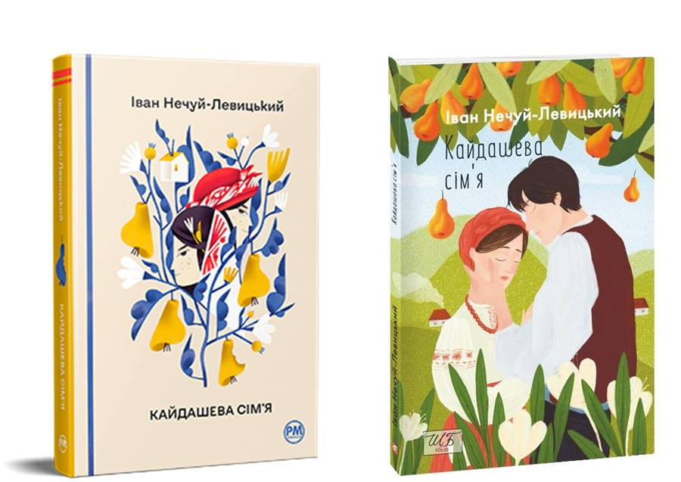

ДОДАТОК Б

ПАЛІТУРКИ ВИДАННЯ «ТИГРОЛОВИ»
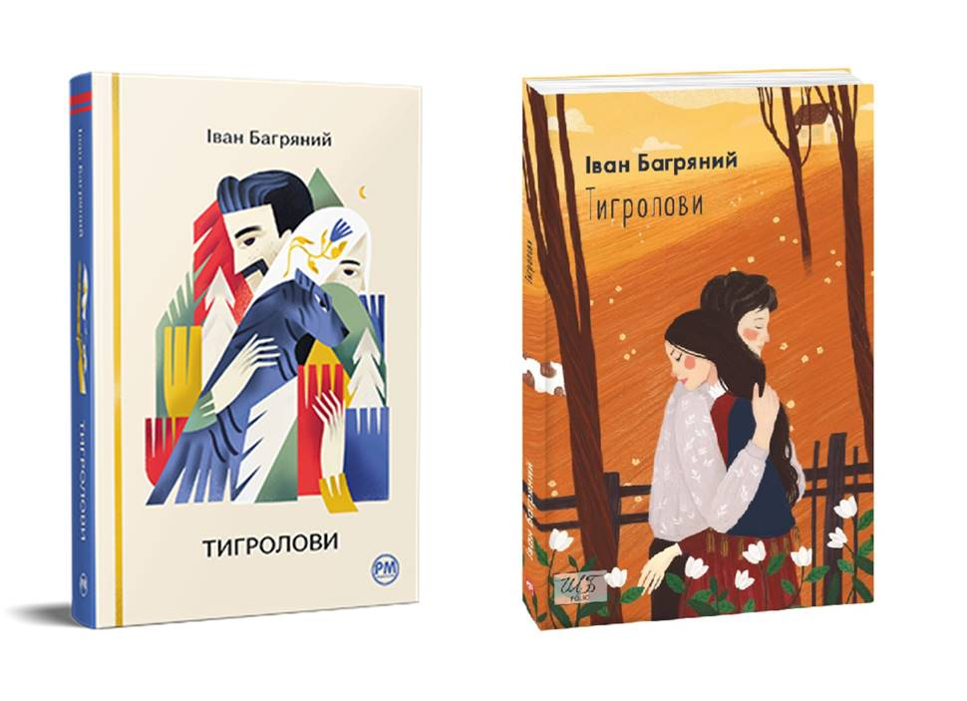

ДОДАТОК В

ПАЛІТУРКИ ВИДАННЯ «МІСТО»

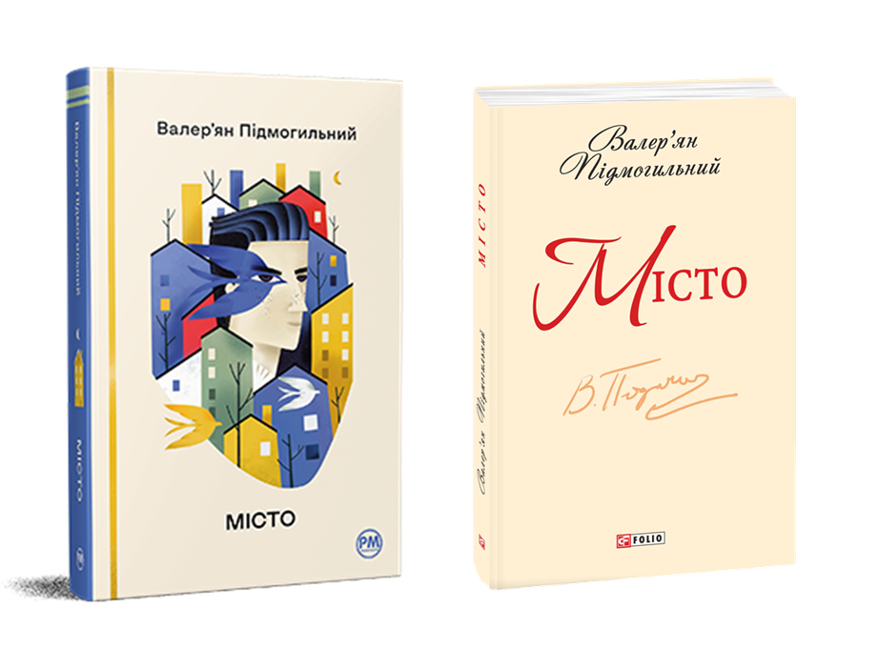

ДОДАТОК Г

ФОРЗАЦИ ВИДАНЬ СЕРІЇ «ВІДОМІ ТА НЕЗВІДАНІ» ВИДАВНИЦТВА «РІДНА МОВА»

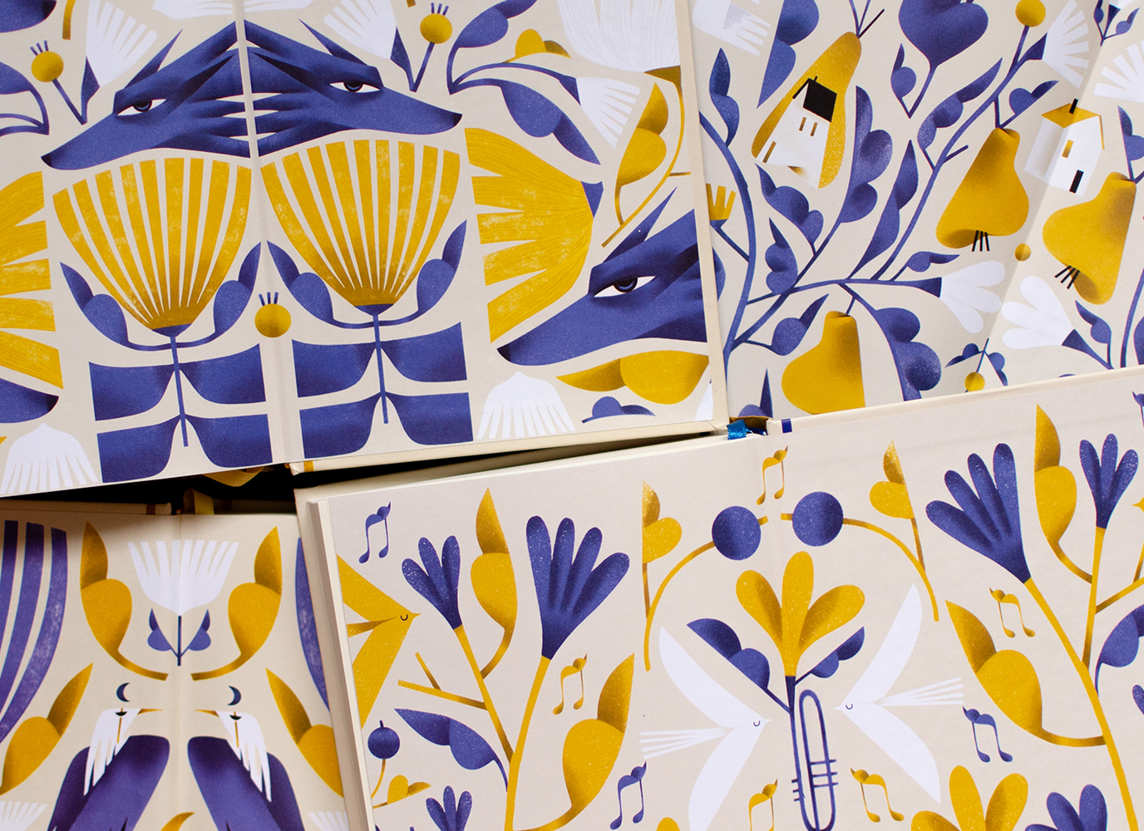

ДОДАТОК Д

ВЛАСНА ПАЛІТУРКА ВИДАННЯ «МІСТО». ПЕРША СТОРІНКА
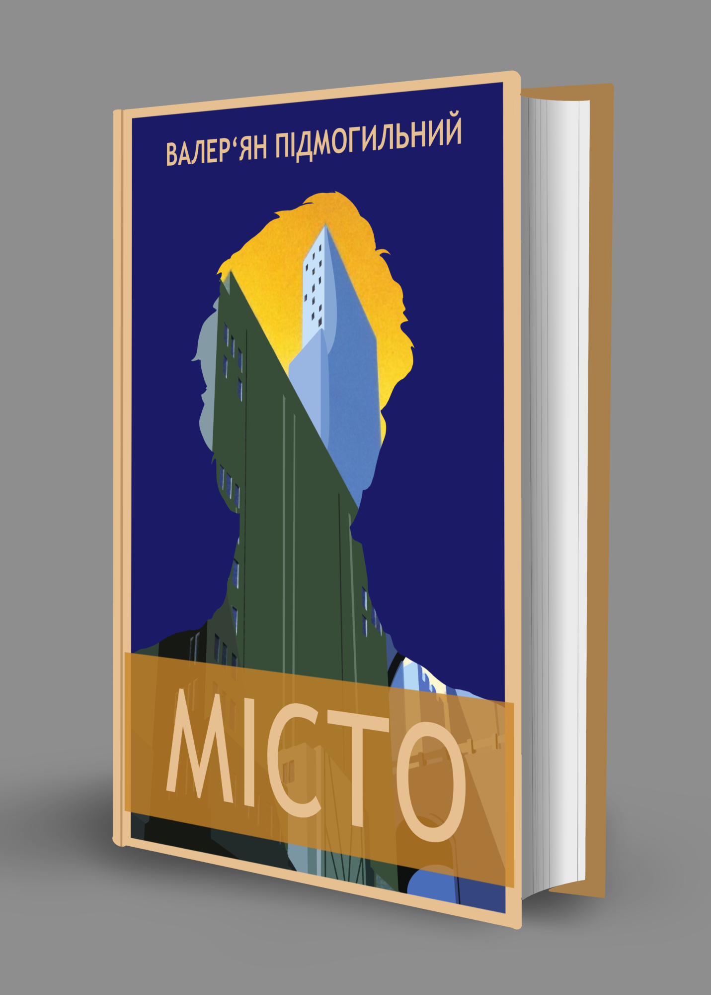

ДОДАТОК Е

ВЛАСНА ПАЛІТУРКА ВИДАННЯ «МІСТО». ЧЕТВЕРТА СТОРІНКА

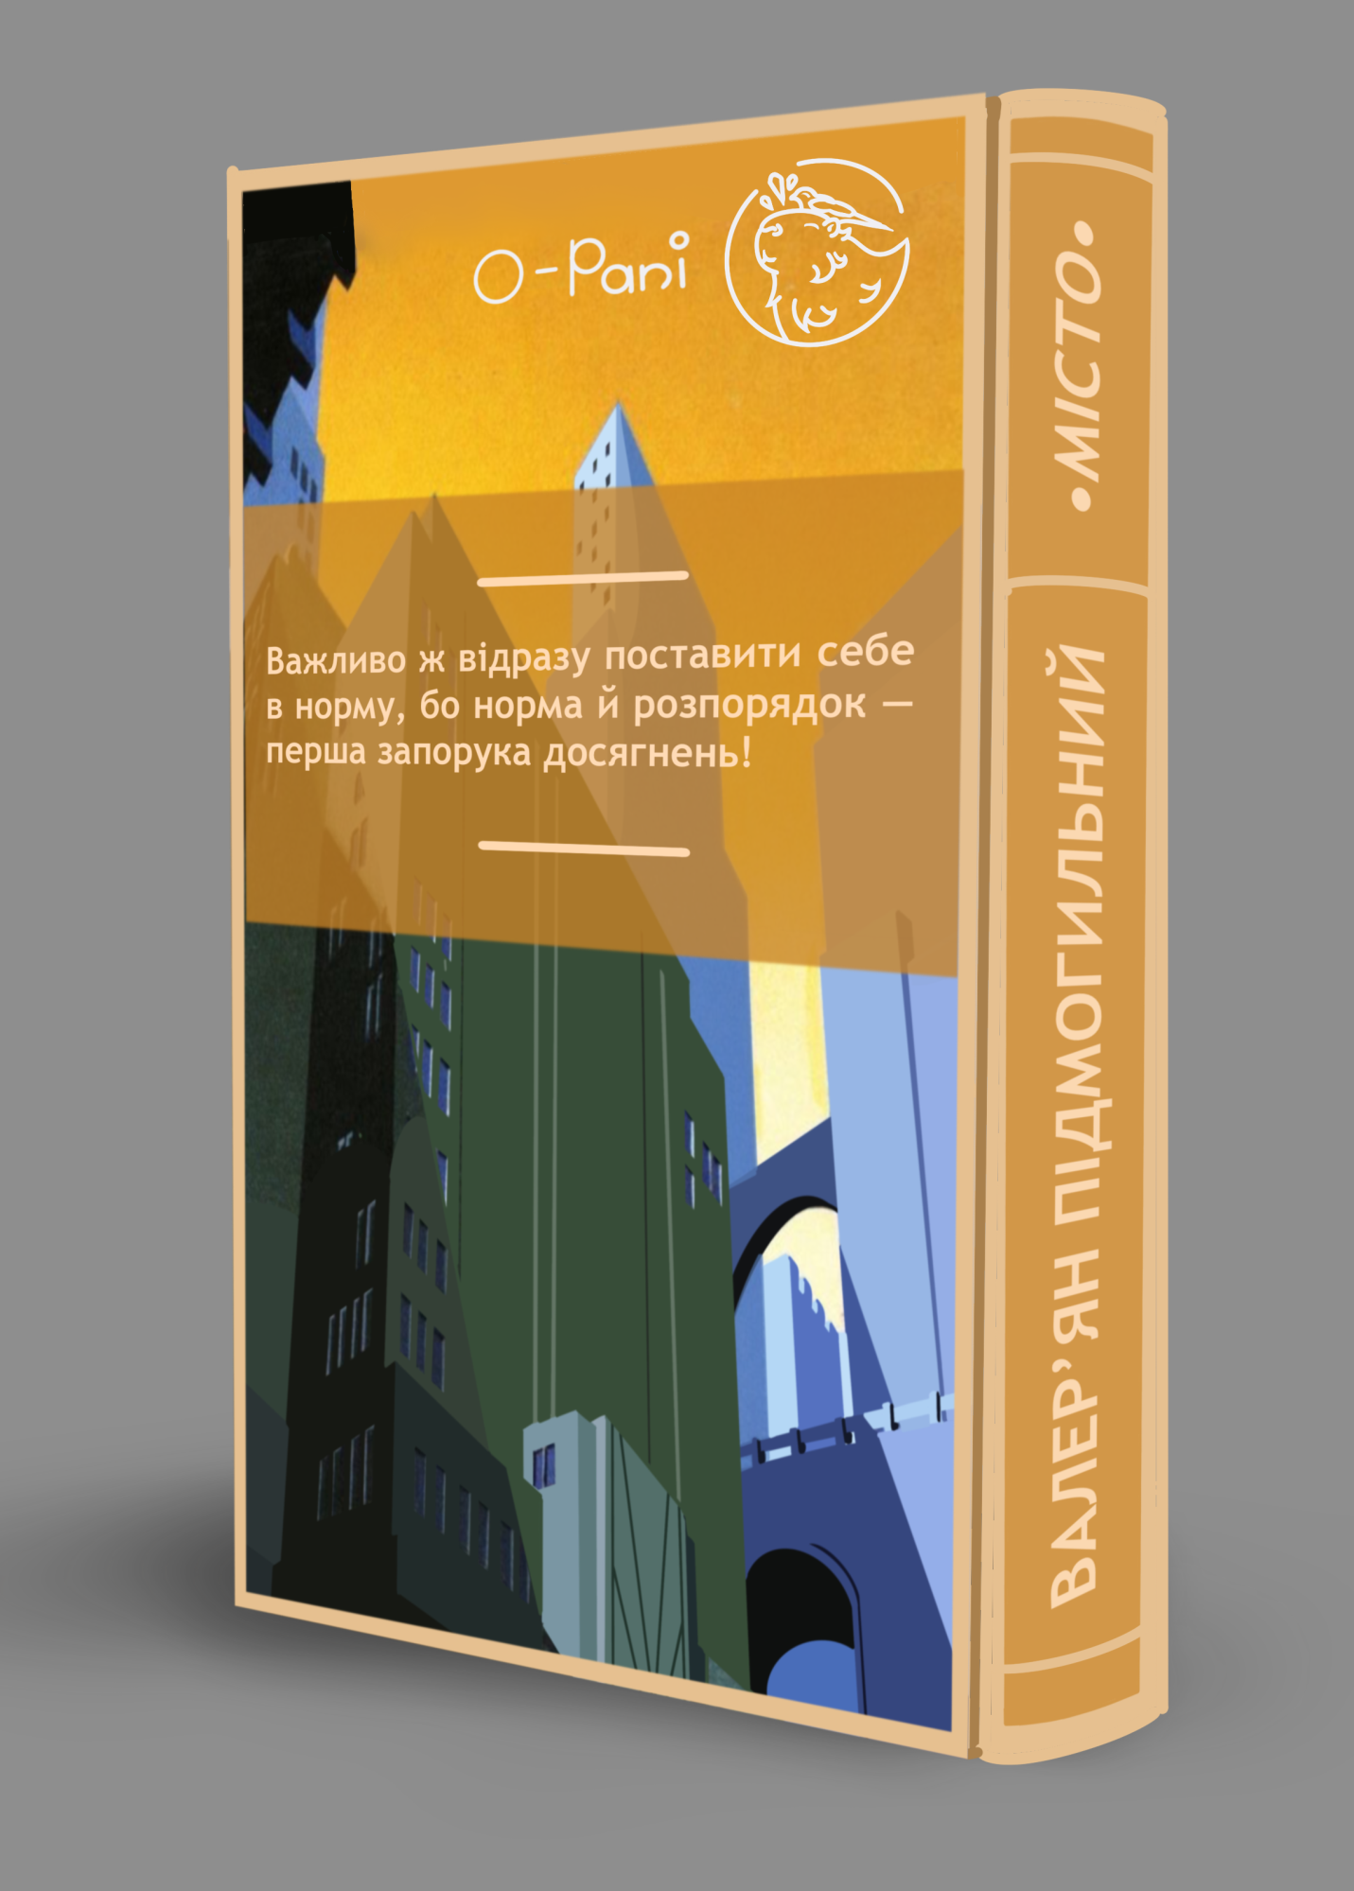
Декларація

Академічної доброчесності

здобувача освітнього ступеня бакалавр

ЗНУ

Я, Пугач Анна Русланівна, студентка 4 курсу, форми навчання денної, спеціальність Редакторсько-видавнича діяльність і медіамоделювання, адреса електронної пошти: anet009j@gmail.com
- підтверджую, що написана мною кваліфікаційна робота бакалавра на тему «Палітурки як спосіб промоції книжкових видань» відповідає вимогам академічної доброчесності та не містить порушень, що визначені у ст. 42 Закону України «Про освіту», зі змістом яких ознайомлений/ознайомлена;
- заявляю, що надана мною для перевірки електронна версія роботи є ідентичною її друкованій версії;
- згодна на перевірку моєї роботи на відповідність критеріям академічної доброчесності у будь-який спосіб, у тому числі за допомогою інтернет-системи, а також на архівування моєї роботи в базі даних цієї системи.

Дата ___________ Підпис ____________студентка А.Р. Пугач

Дата __________ Підпис ____________ керівник І.Ф. Горбенко

